ШЕПІТ ГІР ТА ВОДОСПАДІВ: АВСТРІЯ, ШВЕЙЦАРІЯ, ІТАЛІЯ (шкільні канікули)
21.03.2026
28.03.2026
27.06.2026
11.07.2026
15.08.2026
24.10.2026

1 день

Початок легенди

Збір групи 06.00
Виїзд на кордон 06.30

Ранок у Львові починається з передчуття дива. Комфортабельний автобус мчить нас на захід. Перша зупинка — чеське Брно. Пропонуємо оглядову екскурсію по Брно (15€ дорослий /10€ дитина). Вечірнє місто в ілюмінації виглядає просто магічно! Це місто, де легенди оживають на кожній вулиці: від дракона, що висить у ратуші, до містичних підземель. Ми прогуляємося затишними площами, вдихаючи аромат свіжої кави та випічки.

Переїзд та ночівля в готелі.

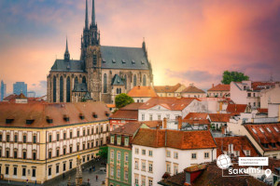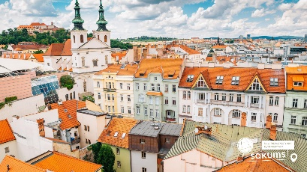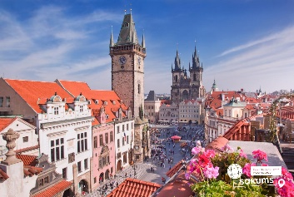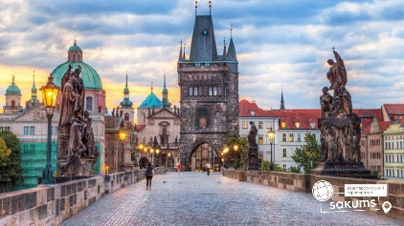

2 день

Імперський блиск Австрії

Сніданок. Виселення з готелю та переїзд у Інсбрук.

Сьогодні Альпи стають ближчими. Ми робимо зупинку в районі Зальцкаммергут — на оглядовому майданчику озера Мондзее. Готуйте камери, адже ці краєвиди варті мільйона лайків!
Далі — Інсбрук (екскурсія у вартості), серце Тіролю. Місто, оточене засніженими вершинами, де кожен будинок — шедевр. Під час екскурсії ви побачите головний символ міста — Золотий Дах, прикрашений 2657 позолоченими мідними черепицями. Маршрут проляже через затишне Старе місто, де середньовічні будинки в стилі бароко та рококо створюють атмосферу імперської Австрії. Ви прогуляєтеся вздовж набережної річки Інн, звідки відкривається той самий легендарний краєвид на різнокольорові будиночки на фоні засніжених альпійських вершин.

Додатково пропонуємо:
Музей Сваровскі (20€ особа + вхідний квиток 25€ дорослий /9€ дитина): Світ кришталевих фантазій, де ви потрапите в казку з блиску та світла. Музей Сваровскі — це справжнє підземне королівство «Кришталеві світи», вхід до якого охороняє легендарна голова Велетня з водоспадом. Офіційний сайт Swarovski Kristallwelten запрошує відвідувачів у «Камери чудес», де зібрані неймовірні інсталяції від відомих художників, створені з мільйонів сяючих кристалів. На території ви знайдете унікальну кришталеву хмару над дзеркальним озером та найбільший у світі магазин брелків та прикрас, де кожен може обрати собі частинку альпійської магії.

Альпійський зоопарк Інсбруку: піднятися пішки (20€ дорослий /15€ дитина) або на фунікулері (30€ дорослий /25€ дитина)— це унікальне місце, розташоване на схилі гори на висоті 750 метрів, що робить його найвищим тематичним зоопарком у Європі. Унікальна колекція: Тут зібрано понад 150 видів тварин (близько 2000 особин), які мешкають виключно в Альпійському регіоні: величні бородані (ягнятники), зубри, альпійські козли, ведмеді, вовки та рідкісні види риб у найбільшому в світі акваріумі з прісноводною альпійською фауною.
Неймовірна панорама: Завдяки розташуванню на схилі, з терас зоопарку відкривається захоплюючий вид на дахи Інсбрука та долину річки Інн на фоні засніжених вершин
Два способи підйому:
Для активних: Піша прогулянка від центру міста, яка дозволить насолодитися свіжим гірським повітрям та архітектурою передмістя.
Для комфорту: Фунікулер Hungerburgbahn, станція якого знаходиться поруч із входом. Це окрема пригода, адже станції фунікулера спроектовані легендарною архітекторкою Захою Хадід у футуристичному стилі.

Переїзд та ночівля в готелі.

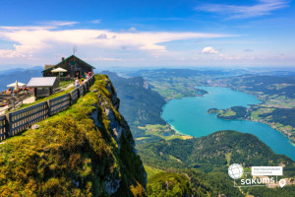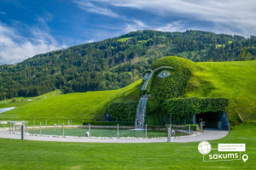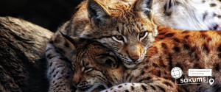

3 день

Острів квітів Майнау та швейцарський шик Цюриха

Сніданок. Виселення з готелю.

Сьогодні ми потрапимо в рай на землі — острів Майнау на Боденському озері. Це гектари квітів, метеликів та пальм серед Альп. Навесні острів Майнау перетворюється на безкрає море квітів, де одночасно розквітають понад мільйон тюльпанів, нарцисів та гіацинтів, наповнюючи повітря солодким ароматом. Офіційний сайт Mainau запрошує відвідати розкішну виставку орхідей у Пальмовій оранжереї та побачити сотні екзотичних метеликів у другому за розміром метеликовому будинку Німеччини. Це ідеальний час, щоб прогулятися алеями серед квітучих магнолій та сакур на фоні блакитних вод Боденського озера, насолоджуючись справжнім пробудженням природи.

Далі — Цюрих, місто банків, годинників та неймовірної набережної. Екскурсія Цюрихом (у вартості) поєднує прогулянку затишним Старим містом з оглядом величних соборів Гроссмюнстер та Фраумюнстер. Маршрут неодмінно пролягає вздовж мальовничої набережної річки Ліммат до берегів Цюриського озера, де відкриваються панорамні краєвиди на Альпи. Завершується знайомство на елегантній вулиці Банхофштрассе — фінансовому серці Швейцарії, що вражає розкішними бутиками та атмосферою вишуканості

Додатково пропонуємо:
Екскурсія в Констанц (25€ дорослий /20€ дитина) Прогулянка містом на березі величезного озера. Екскурсія Констанцом відкриває чарівність середньовічного міста на березі Боденського озера, де величний Констанцький собор сусідить із вузькими вуличками найстарішого району Нідербург. Ви побачите символ міста — дев'ятиметрову статую Імперії в порту, та будівлю Констанцького собору, де відбувався єдиний в історії папський конклав на північ від Альп.
Sea Life Konstanz (10€ трансфер + вхідний квиток 13є дитина до 15 років / 19є дорослий 15+років) Океанаріум пропонує захопливу подорож водними світами — від витоків Рейну та Боденського озера до тропічних морів, де можна пройти крізь восьмиметровий скляний туннель з акулами та черепахами. Серед головних атракцій закладу — унікальна колонія папуанських пінгвінів в антарктичній зоні та інтерактивні басейни, де відвідувачі можуть ближче познайомитися з мешканцями глибин.

Переїзд та ночівля в готелі.

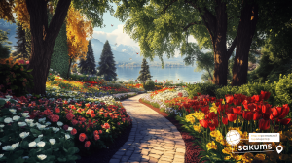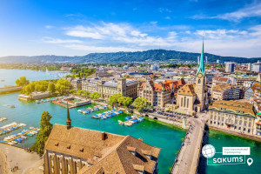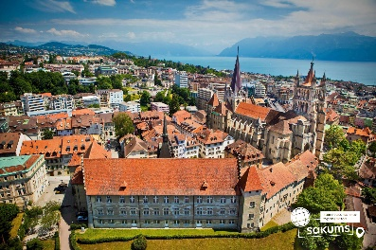

4 день

Гірська казка

Сніданок. Переїзд в Інтерлакен.

Цей день — пік емоцій! Наш шлях лежить через Люцерн (35€ дорослий /30€ дитина) — найфотогенічніше місто Швейцарії з його знаменитим дерев'яним мостом Капельбрюкке. Маршрут обов'язково включає відвідування зворушливого пам'ятника «Лев, що помирає» та прогулянку набережною Фірвальдштетського озера на фоні величних вершин Пілатус і Рігі.

Далі нас зустрічає— Інтерлакен, містечко між двома озерами, де панує дух пригод. Фотопауза та прогулянка у місті. Інтерлакен — це місце, де ваші мрії про ідеальні Альпи стають реальністю.

Долина водоспадів Лаутербруннен (45€ дорослий /40€ дитина) Це видовище, від якого перехоплює подих. Приготуйтеся до реальної подорожі у «Середзем’я», адже саме ці скелі надихнули Толкіна на створення ельфійського Ріведіла! Ви побачите 72 шалених потоки, серед яких гігантський Штауббах та підземний драйв усередині гори на Трюммельбахських водоспадах. Це ідеальний шанс зробити топовий контент для соцмереж на фоні вертикальних стін та затестити круті швейцарські витяги, що піднімаються у гору без жодного автомобіля.

Переїзд в Італію. Поселення у готель та ночівля.

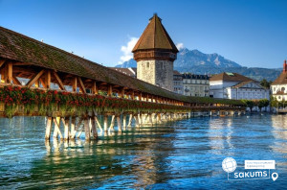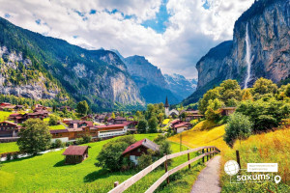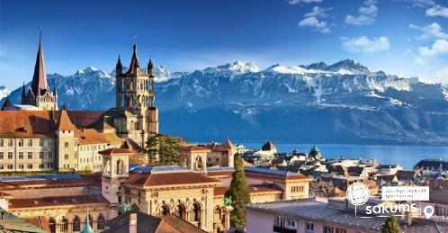

5 день

Італійська dolce vita Комо – Верона

Сніданок. Виселення з готелю.

Прокидаємося на берегах озера Комо. Це місце натхнення поетів та голлівудських зірок. Лазурова вода, вілли та аромат лимонів... Фотопауза на озері Комо.
Далі вирушаємо до Верони — міста, де в повітрі розлите кохання.
Пропонуємо екскурсію Вероною (25€ дорослий /20€ дитина)— це захопливий квест середньовіччям, де можна побачити легендарний Балкон Джульєтти та почути історію найвідомішого кохання у світі. Ви будете вражені масштабами Арени-ді-Верона, давньоримського амфітеатру, який зберігся краще за Колізей і досі збирає тисячі глядачів. Прогулянка через площу Ербе з її яскравим ринком та підйом на оглядовий майданчик Кастель-Сан-П'єтро подарують ідеальні панорамні кадри для соцмереж.

Нічний переїзд до України.

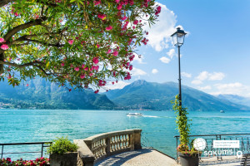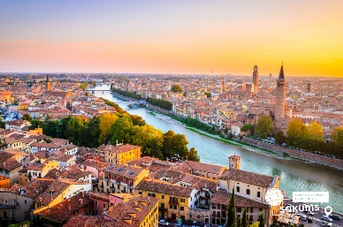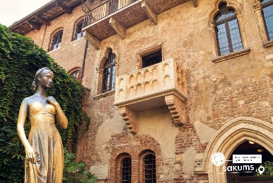

6 день

Повернення додому
Перетин кордону.
Прибуття до Львова з багажем емоцій, сувенірів та швейцарського шоколаду.
Ця подорож завершується, але любов до Альп залишиться з вами назавжди!

Вартість туру
Раннє бронювання | Базова вартість | Група
405 євро | 425 євро | 375 євро
При бронюванні за 6 тижнів до початку туру | Менше 6 тижнів до виїзду | від 45 осіб

Входить у вартість
- Проїзд за маршрутом автобусом єврокласу;
- Проживання 4 ночі в готелях рівня 3* у номерах з усіма зручностями;
- Харчування – сніданки;
- Медичне страхування для осіб 4-64 років;
- Супровід керівником групи всім маршрутом;
- Оглядові екскурсії у Інсбрук, Цюрих + локації озеро Мондзее, острів Майнау, озеро Комо , Інтерлакен, Верона.

Не входить у вартість
- Курортний збір (сплачується при бронюванні туру) – 20 євро;
- Медичне страхування для осіб 0-4 та 65-80 років (*уточнюйте у менеджера);
- Факультативні екскурсії;
- Додаткове харчування: обідо/вечеря - 25 євро (одна). Замовлення та оплата до початку туру;
- Навушники під час екскурсій - 10 євро/тур/особа (обовʼязкова оплата до початку туру);
- Вхідні квитки в екскурсійні об’єкти (церкви, собори, музеї тощо);
- Проїзд громадським транспортом;
- Туристам із Києва Туроператор «САКУМС» може надати послуги щодо придбання залізничних квитків Київ-Львів-Київ - від 1900 грн (купе). Квитки можна купити самостійно, обов'язково завчасно уточніть у менеджера номер поїзда. Увага! Вартість квитків може бути змінена Туроператором після придбання, внаслідок підняття тарифів, чи підтвердження УЗ дорожчого поїзда.

